МОСКОВСКИЙ ГОСУДАРСТВЕННЫЙ

ТЕХНИЧЕСКИЙ УНИВЕРСИТЕТ

ГРАЖДАНСКОЙ АВИАЦИИ
_____________________________________________________

В.М.Гарбузов

АЭРОМЕХАНИКА

ПОСОБИЕ

по выполнению курсовой работы

для студентов II курса

специальности 160901

дневного обучения

Москва – 2010

ББК 052-011
Г20
Рецензент канд. техн. наук, доц. Л.Г. Клемина.
Гарбузов В.М.
Г20 Аэромеханика: Пособие по выполнению курсовой работы
- М.: МГТУ ГА, 2010. –40 с.
В работе приведена методика расчета аэродинамических характеристик транспортного самолета на режимах крейсерского полета, взлета и посадки.
Данное пособие издается в соответствии с учебным планом для студентов II курса специальности 160901 дневного обучения.
Рассмотрены и одобрены на заседаниях кафедры 16.09.2010 г. и методического совета Механического факультета 23.09.2010 г.

ВВЕДЕНИЕ

При изучении учебной дисциплины "Аэромеханика" в соответствии с учебным планом специальности 160901 студентами выполняется курсовая работа.
Целью курсовой работы является формирование следующих знаний и умений:
- уметь рассчитывать и исследовать аэродинамические характеристики транспортных самолетов с помощью учебной и научно-технической литературы;
- знать математическую модель аэродинамических характеристик самолета и уметь ее воспроизводить для всех расчетных случаев;
- знать порядок расчета всех коэффициентов математической модели аэродинамических характеристик;
- знать порядок цифровых значений полученных коэффициентов и величин;
- уметь теоретически обосновывать полученные результаты.
При выполнении курсовой работы необходимо сначала:
- уяснить ее содержание;
- уяснить требования, предъявляемые к оформлению пояснительной записки [1];
- уяснить требования к оформлению расчетов, графиков и чертежей;
- уяснить исходные данные, расчетные случаи и данные, получаемые в результате расчетов;
- правильно выбрать свой вариант [1];
затем:
- используя рекомендованную литературу выполнить требуемые расчеты.
ВНИМАНИЕ! Для выполнения курсовой работы обязательно наличие учебника [2], так как в настоящих методических указаниях большинство формул, рабочих и иллюстративных графиков не приводится, а даются только ссылки на них в вышеуказанных пособиях. Курсовая работа заключается в определении расчетным путем аэродинамических характеристик транспортного самолета на базе данных, указанных в варианте.
Число листов пояснительной записки, включая чертежи и графики, не должно превышать 25÷30 страниц формата А4 (297×210 мм).
В каждом варианте задания выполнение всех разделов курсовой работы обязательно.

ОФОРМЛЕНИЕ РАСЧЕТОВ И ОПРЕДЕЛЕНИЕ ИСХОДНЫХ ДАННЫХ

Оформление пояснительной записки

Пояснительная записка курсовой работы относится к технической документации. Она выполняется на листах писчей белой бумаги формата А4 со стандартной рамкой и основной надписью. Первая страница каждого раздела должна иметь основную надпись 2, а последующие страницы - основную надпись 2а.

Оформление расчетов и иллюстраций

При проведении отдельных (несистематических) вычислений по формулам, все расчеты в пояснительной записке должны быть представлены в рабочем виде. Это заключается в том, что сначала приводится формула в общем виде, затем с подставленными числовыми значениями и, наконец, результат вычисления, например:
Все результаты вычислений должны быть округлены. Если первая значащая цифра единица, то число округляется до четырех значащих цифр. Если первая значащая цифра больше единицы, то число округляется до трех значащих цифр.
При проведении систематических однотипных вычислений или систематическом определении величин из графиков, результаты надо оформлять в виде таблиц.
Оформление таблиц. Стандартный образец таблицы показан на рис.1.
Таблица должна иметь заголовок, который следует помещать над таблицей. Диагональные деления головки таблицы не допускаются. Высота строк таблицы должна быть не менее 8 мм.
Графу "N п/п" в таблицу не помещают. Порядковые номера, если есть необходимость, следует указывать в боковике таблицы перед наименованием.

Таблица________
номер
Заголовок таблицы

Головка |  |  |  |  |  |  |  | Заголовок граф
 |  |  |  |  |  |  |  | Подзаголовок граф
 |  |  |  |  |  |  |  | Строки (горизонтальные ряды)
 | Боковик  (заголовки строк) | Графы (колонки)

Рис.1. Образец таблицы для оформления цифрового
материала в пояснительной записке

Для сокращения текста заголовков и подзаголовков граф и строк отдельные понятия надо заменять известными буквенными обозначениями, например, таблицы 1 и 2 в настоящих указаниях.
Подзаголовок граф, если в нем нет необходимости, может отсутствовать.
Все таблицы в пояснительной записке следует нумеровать по порядку арабскими цифрами.
Оформление иллюстраций. Под иллюстрациями понимаются графики, схемы и все то, что необходимо рисовать в процессе выполнения курсовой работы. Иллюстрации обозначаются и нумеруются с использованием сокращения от слова – рисунок, например: Рис. 1, Рис. 2 и так далее. Иллюстрации должны выполнятся на отдельных листах миллиметровой бумаги формата А4 (290×210 мм) со стандартной рамкой и основной надписью 2а. Каждая иллюстрация должна иметь наименование, номер, а при необходимости и поясняющие данные.
Наименование должно быть расположено над иллюстрацией сверху листа.
Номер (Рис. 1, Рис. 2 и т.д.) должен находиться под иллюстрацией внизу листа.
Если иллюстрация является графиком с несколькими зависимостями (кривыми), то обязательно на каждом таком рисунке должны быть поясняющие данные. Поясняющие данные должны находиться внизу листа между иллюстрацией и номером.
Оси координат следует проводить только через главные (жирные) линии миллиметровки: десятимиллиметровые или пятидесятимиллиметровые. Длина (цена) одного деления в миллиметрах на осях координат выбирается такой, чтобы при делении на 10 не получалось число, кратное 3.

Определение данных из графиков

Ряд величин в работе определяются из рабочих графиков по известным значениям аргумента и параметров. На рабочих графиках в настоящих указаниях и учебнике [2] стрелками показаны способы определения искомых величин. Если кривой в графике для данного параметра нет, то искомая величина определяется в промежутке между ближайшими приведенными значениями параметров. Например, по графику [2] рис. 6.15б необходимо определить величину η_{М} при = 0,5 для параметра = 13%, график для которого не приводится. В этом случае можно определить η_{М} = 1,025 - как среднее между величинами η_{М} =1,02 при = 12% и η_{М} = 1,03 при = 14 %.
Если при определении величин из графиков, значение аргумента выходит за границы графика, то в качестве искомой величины берется величина, соответствующая максимальному графическому значению аргумента. Например, по графику [2], рис. 6.13 необходимо определить значение при параметре = 0,1 и аргументе = 20⋅10⁶ , выходящем за границу графика. В этом случае берется значение = 1,56, как соответствующее максимальному значению аргумента =17,5⋅10⁶.

Выполнение чертежа самолета

УКАЗАНИЕ: изучить материал [2], первые разделы глав с 6 по12.
Для выполнения курсовой работы необходимы геометрические характеристики самолета. Поэтому курсовая работа по аэромеханике начинается с построения чертежа самолета. Чертеж самолета выполняется в стандартном масштабе обязательно на листе миллиметровой бумаги формата А3 (297×420 мм) в соответствии с требованиями ЕСКД к чертежам общего вида (рамка, заполненная основная надпись 1, габаритные размеры), причем проекции располагаются в соответствии с рис. 2.
Для получения всех размеров (в метрах), необходимых для выполнения чертежа, используется схема самолета и заданные в варианте задания ([1] таблица 1) значения размаха крыла и площади крыла .
Чтобы избежать ошибок в выполнении чертежа и в последующих расчетах на его основе, необходимо придерживаться следующей последовательности действий.
Сначала надо определить геометрические характеристики крыла.
Для этого нужно на схеме самолета замерить (в миллиметрах) размах крыла , центральную хорду крыла , концевую хорду крыла если есть центроплан, то - размах центроплана и концевую хорду центроплана .
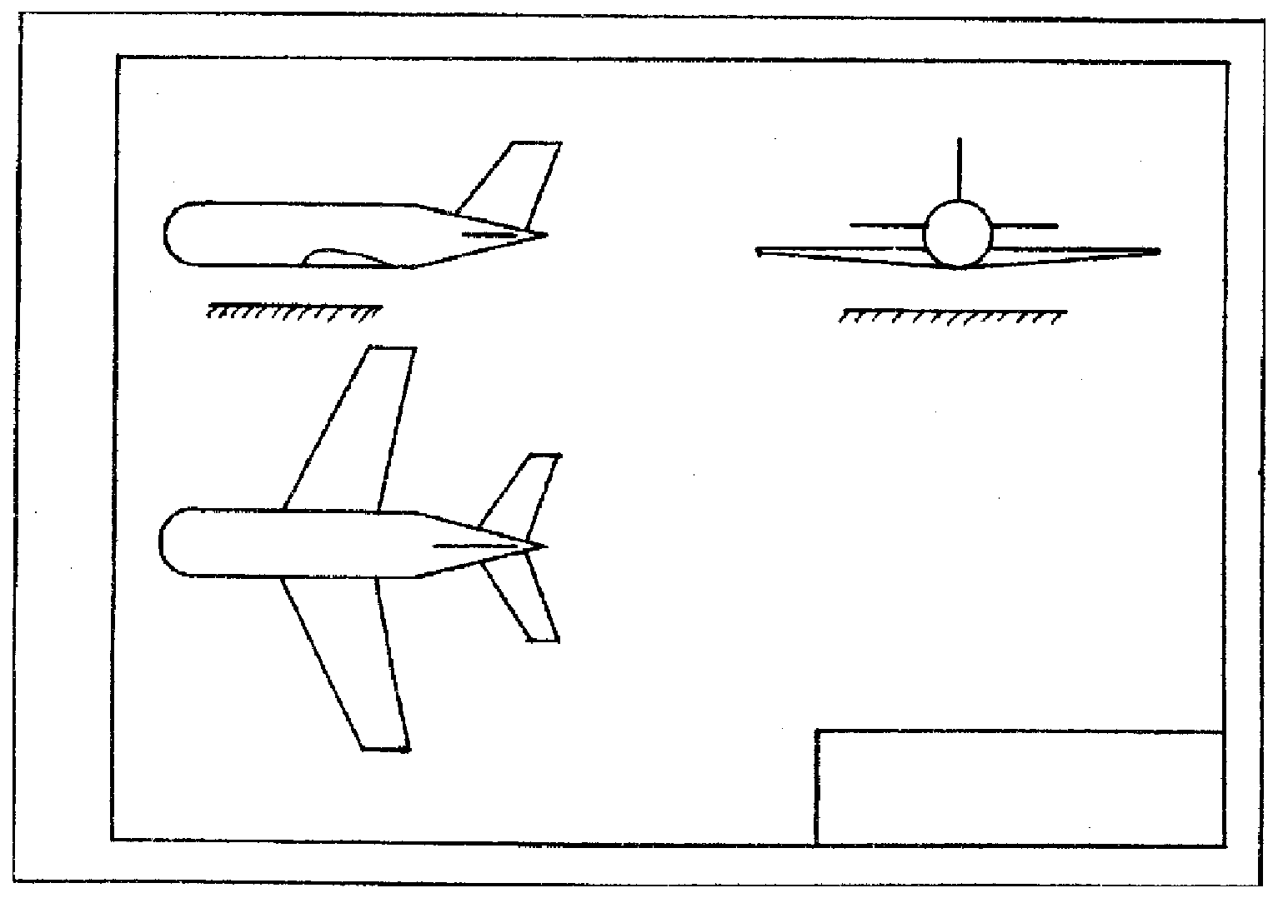

Рис.2. Расположение проекций самолета на чертеже

Крыло имеет центроплан, если из-за наплывов есть излом передних и (или) задних кромок.
Расположение геометрических характеристик приведено на рис.3.
По данным этих замеров необходимо вычислить относительные характеристики крыла, а именно:
- сужение крыла;
- сужение консольной части крыла;
- относительный размах центроплана;
затем вычислить хорды крыла (в метрах)
- средняя геометрическая хорда крыла;
- концевая хорда крыла с центропланом;
- концевая хорда крыла без центроплана;
- центральная хорда крыла;
- концевая хорда центроплана;
Определение размеров и положения всех остальных частей самолета: горизонтального оперения (ГО), вертикального оперения (ВО), фюзеляжа, гондол двигателей (ГД), высоту от земли, расстояние между элементами самолета и т.д. производится с помощью масштабного коэффициента
,
где - размах крыла из варианта задания в [м];
- размах крыла, замеренный из схемы в [мм].
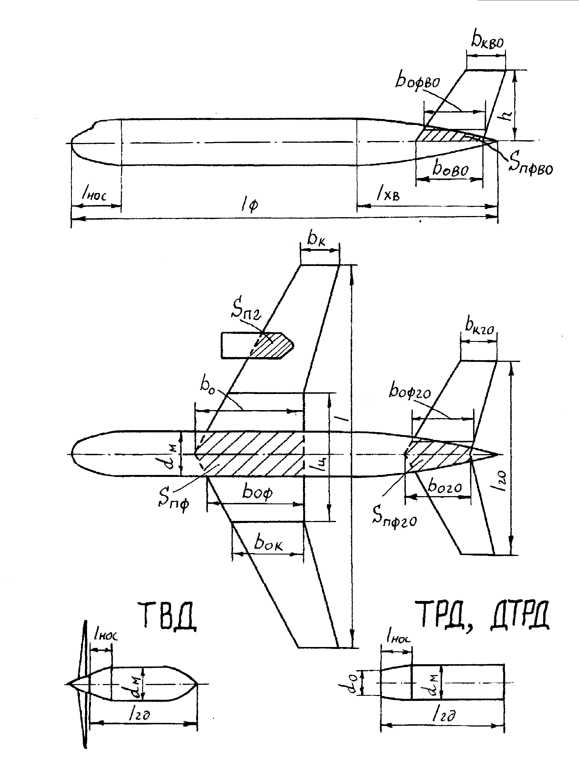
Рис. 3. Геометрические характеристики самолета

Для этого нужно размеры, измеренные на схеме самолета в [мм], умножить на масштабный коэффициент. Например, размах ГО в [м] определяется так
.
Площади ГО и ВО вычисляются по правилу трапеции в [м²].
Величины S, S_{го} и - это площади крыла, ГО и ВО, включающие в себя соответствующие подфюзеляжные (заштрихованные на рис.3) площади.
Масштабный коэффициент и все расчеты должны быть приведены в курсовой работе
Полученные геометрические характеристики внести в соответствующие строки таблиц 1 и 2.
Таблица 1

Геометрические характеристики несущих поверхностей

Геометрические  хар-ки | Крыло | Горизонтальное оперение | Вертикальное оперение
- () | 9999999999 | 9999999999 | 9999999999
 | 9999999999 | 9999999999 | 9999999999
 | 9999999999 | 9999999999 | 9999999999
 | 9999999999 | 9999999999 | 9999999999
 | 9999999999 | 9999999999 | 9999999999
 | 9999999999 | 9999999999 | 9999999999
 | 9999999999 | 9999999999 | 9999999999
 | 9999999999 | 9999999999 | 9999999999
 | 9999999999 | 9999999999 | 9999999999
 | 9999999999 | 9999999999 | 9999999999
 | 9999999999 | 9999999999 | 9999999999
 | 9999999999 | 9999999999 | 9999999999
 | 9999999999 | 9999999999 | 9999999999
 | 9999999999 | 9999999999 | 9999999999
- ‾ | 9999999999 | 9999999999 | 9999999999
 | 9999999999 | 9999999999 | 9999999999
 | 9999999999 | 9999999999 | 9999999999
 | 9999999999 | 9999999999 | 9999999999
 | 9999999999 | 9999999999 | 9999999999

Таблица 2
Геометрические характеристики
тел вращения
Геометр. хар-ки | Фюзеляж | Гондолы  двигателей
- l | 9999999999 | 9999999999
 | 9999999999 | 9999999999
 | 9999999999 | 9999999999
 | 9999999999 | 9999999999
 | 9999999999 | 9999999999
 | 9999999999 | 9999999999
 | 9999999999 | 9999999999
 | 9999999999 | 9999999999
 | 9999999999 | 9999999999
Данные для крыла, указанные в варианте задания, записываются в таблицу 1 без изменений.
Используя полученные данные выполнить чертеж самолета в масштабе, соответствующему ЕСКД.
Гондолы двигателей ДТРД можно изображать в виде цилиндрической поверхности, а для ТВД в хвостовой части добавить коническую поверхность.
Если миделевое сечение тел вращения имеет форму эллипса, то по выше указанной методике необходимо определить ширину сечения d и высоту сечения h. Затем определить площадь эллипса и эквивалентный диаметр миделевого сечения по формулам
.
Значения d, h и внести в таблицу 2.
ВНИМАНИЕ! После построения чертежа необходимо проверить совпадение величин площади несущих поверхностей на чертеже (в масштабе) с данными в таблице 1 настоящего указания. При несовпадении внести коррективы в чертеж, расчеты привести в пояснительной записке.

Исходные данные

В начале курсовой работы должны быть приведены следующие исходные данные:
Таблица данных варианта задания [1].
Параметры стандартной атмосферы (СА) для заданной высоты полета и для Н = О [1].
Чертеж самолета.
Таблицы геометрических характеристик самолета.
Не все величины в таблицах геометрических характеристик могут быть непосредственно определены из чертежа самолета, поэтому для заполнения этих таблиц нужно воспользоваться следующими рекомендациями.
- площадь подфюзеляжной (закрытой фюзеляжем) части несущей поверхности (см. рис. 3), представляется в виде трапеций и определяется как их площадь.
_ - площадь несущей поверхности занятая гондолами двигателей (рис. 3). Если двигатели подвешены на пилонах, то площадь = 0, а сами пилоны в работе не учитываются.
- площадь консольной (омываемой воздухом ) части несущей поверхности определяется как разность
.
Аналогично определяются и для других несущих поверхностей.
Величины относительных толщин для горизонтального и вертикального оперений можно принять и = 6÷10%.
Профили для ГО и ВО обычно применяются симметричные, поэтому и = 0.
Углы стреловидности и замеряются непосредственно из чертежа.
Угол стреловидности крыла χ (по линии фокусов) определяются согласно [2], рис. 7.1в. Стреловидность по линии максимальных толщин определяется аналогично, но при расположении этой линии от передней кромки крыла на (0,3÷0,5)b. Если крыло имеет центроплан, то все углы стреловидности определяются для концевой части крыла. Если крыло и оперение трапециевидные, то значения углов стреловидности принимаются равными нулю.
Для фюзеляжа и гондол двигателей длину носовой части определить из следующих рекомендаций: = (2÷2,5); = (0,1÷0,15).
Для фюзеляжа и гондол двигателей ТВД длину хвостовой части определить из следующих рекомендаций: = (3,5÷4,5); = (0,5÷1,0)
Для гондол двигателей ТРД и ДТРД "смоченную" площадь можно определить по формуле
= .
Для гондол ТРД и ДТРД принимается = (0,8÷0,9)
Для гондол ТВД принимается = 0.
Для гондол ТВД определяются величины λ и , а для гондол ТРД и ДТРД - величины и .
Если самолет имеет гондолы двигателей двух типоразмеров (например, как в варианте 1 ), то в таблицу 2 надо добавить еще граф под второй типоразмер.

ПОРЯДОК РАСЧЕТА И ПОСТРОЕНИЯ ГРАФИКОВ АЭРОДИНАМИЧЕСКИХ ХАРАКТЕРИСТИК

В этой главе приводятся методические указания, которые определяют порядок расчета и построения графиков аэродинамических характеристик. Этот порядок является общим и он применяется для всех расчетных случаев.
Аэродинамическими характеристиками самолета называется описание его динамического взаимодействия с потоком воздуха представленное в виде зависимостей аэродинамических коэффициентов или других величин от параметров, характеризующих форму самолета и условия его обтекания.
Зависимости аэродинамических коэффициентов от параметров могут быть аналитическими, табличными или графическими,
Параметры формы самолета это его геометрические характеристики, а параметры, характеризующие условия обтекания это угол атаки, числа Маха и Рейнольдса и т.д.
Общая часть работы включает расчеты аэродинамических характеристик в крейсерском полете, на взлете и посадке. Аэродинамические характеристики в этих случаях различаются из-за различия конфигурации и условий обтекания.
Конфигурация – определенное сочетание положений таких подвижных элементов, как закрылки, шасси и т.п., влияющих на аэродинамические характеристики самолета.
Для каждого этапа полета сначала необходимо определить основные аэродинамические характеристики: зависимость и поляру: зависимость . Затем используя эти зависимости определить дополнительные аэродинамические характеристики: зависимости и .
Расчеты проводятся с использованием математического описания модели аэродинамических характеристик по следующим указаниям.

Указания к порядку расчета аэродинамических
характеристик

УКАЗАНИЕ: изучить материал [2], стр. 120÷121, 255÷231.
При расчете аэродинамических характеристик необходимо соблюдать следующий порядок расчета.
1. Выписать условия обтекания, принятые для расчета.
2. В случае взлета или посадки указать конфигурацию самолета.
3. Составить математическое описание модели аэродинамических характеристик для рассматриваемого этапа полета.
Главные (основные) уравнения этой модели в общем виде приведены в учебнике [2] (формулы 12.11, 12.12, 12.20, 12.21). В каждом конкретном случае, например в крейсерском полете, в уравнениях модели нужно оставить только те коэффициенты, которые присущи в крейсерском полете. Но этого недостаточно, необходимо «замкнуть» модель. Для этого, после изучения методик расчетов соответствующих коэффициентов, записать расчетные формулы. Если для расчета аэродинамических коэффициентов требуются расчеты дополнительных величин, то необходимо выписать и их расчетные формулы. Ряд величин в работе определяются из графиков, то в этом случае надо записать функциональную зависимость вида
Величина = (аргумент, параметр)
Если на графике одна кривая, то указывается только аргумент, если несколько - то обязательно и параметр, например: , рис. 9. Примеры составления математического описания аэродинамических моделей приведены в разделе 3.
4. Выписать известные заданные или известные из расчетов предыдущих этапов коэффициенты и величины.
5. Выписать неизвестные геометрические характеристики, которые необходимо определить для данной модели. В случае необходимости определить или задать эти параметры.
6. По результатам расчетов построить графики основных и дополнительных аэродинамических характеристик, а также графики составляющих коэффициента лобового сопротивления.
7. Если требуется, сделать и записать в пояснительную записку выводы, которые заключаются в теоретическом объяснении полученных расчетных результатов и их зависимости от геометрических характеристик и параметров обтекания.
Такой порядок расчета необходимо применять в каждом расчетном случае.

Указания к расчету и построению графиков
аэродинамических зависимостей

Основные и дополнительные аэродинамические характеристики рассчитываются и их графики строятся по следующей общей для всех расчетных случаев методике.
Графики зависимостей имеют прямолинейный участок и строятся по трем точкам, имеющих координаты , и (рис.4). Методики и формулы для определения коэффициентов, , , , и углов и .приведены в [2] главе 7.4.
Угол для крейсерской конфигурации берется из варианта задания, а для взлетно-посадочной конфигурации рассчитывается.
Следует обратить внимание на размерности величин в формуле [2] 7.20. Для получения в дальнейшем размерности углов в градусах, необходимо полученную по этой формуле частную производную перевести в размерность [1/град].

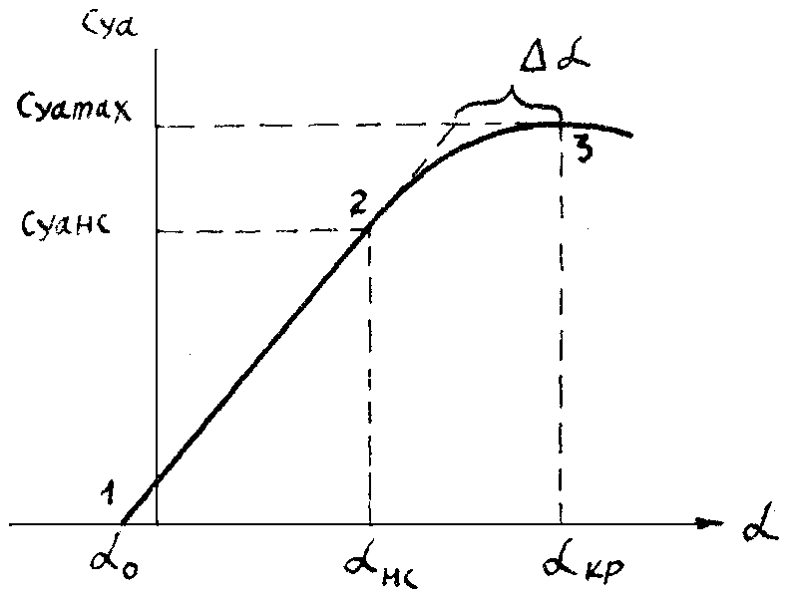

Рис. 4. Построение зависимости

Для построения зависимости сначала наносим на рисунок две точки с координатами и и соединяем их прямой линией. Далее наносим третью точку с координатами и с помощью лекала проводим кривую через эту точку и точку 2, плавно переходящую в прямую в точке 2.
Графики поляр и дополнительных аэродинамических зависимостей не имеют прямолинейных участков и строятся по расчетным точкам, через которые проводятся плавные линии с помощью лекала([2] рис. 12.12).
Принцип расчета поляр в настоящих методических указаниях состоит в следующем: по заданному (известному) коэффициенту подъемной силы находятся коэффициенты составляющих сил сопротивления и, затем, коэффициент лобового сопротивления самолета, как их сумма.
Число расчетных точек при этом должно быть не меньше 10÷12. Рекомендуется задаваться массивом значений коэффициентов подъемной силы, включая 0 и с шагом 0,1 или 0,2. Шаг можно выбирать переменным, беря меньшее значение в области сильного изменения искомых величин, и кроме того, в таблицу должно быть обязательно включено полетное значение для соответствующего режима полета (см. формулу №.1). Величина также берется для соответствующего расчетного случая. Далее при каждом значении рассчитать или определить из графиков соответствующие коэффициенты и, затем их просуммировав, определить коэффициенты лобового сопротивления.
Каждый расчетный случай оформляется в виде отдельной таблицы. В заголовке граф таблицы записываются значения коэффициентов подъемной силы. Число строк в таблице должно равняться числу искомых величин и числу вспомогательных величин, изменяющихся по и используемых в расчетах коэффициентов сопротивлений. Для расчета аэродинамического качества и построения дополнительных аэродинамических зависимостей в таблицу нужно добавить строку для аэродинамического качества и строку для углов атаки.

ВЫПОЛНЕНИЕ ОБЩЕЙ ЧАСТИ КУРСОВОЙ РАБОТЫ

Расчет аэродинамических характеристик
в крейсерской конфигурации

Расчет вспомогательных аэродинамических характеристик

Инженерные методы расчета аэродинамических характеристик основаны на расчете аэродинамических характеристик самолета в крейсерской конфигурации, в некотором условном режиме полета, при заданных высоте и скорости полета, но без учета эффектов сжимаемости среды. Такие аэродинамические характеристики будем называть вспомогательными и примем их за основу для расчета крейсерских и взлетно-посадочных аэродинамических характеристик. Изменение условий обтекания и конфигурации самолета учитываются во вспомогательных аэродинамических характеристиках или изменением, или введением новых, или исключением из них ненужных аэродинамических коэффициентов.
Во вспомогательных аэродинамических характеристиках: 1) не учитывается влияние сжимаемости среды на несущие свойства и 2) не учитывается волновое сопротивление в лобовом сопротивлении самолета.
ЗАВИСИМОСТЬ . Расчет вспомогательных, как и любых других аэродинамических характеристик самолета, начинается с расчета несущих свойств, которые характеризуются зависимостью (рис.4.).
Как указывалось выше график зависимости имеет прямолинейный участок: между точками 1 – 2, нелинейный участок: между точками 2 – 3 и строится по координатам этих точек , и . Координаты этих точек можно найти из математического описания модели несущих свойств.
Составим математическое описание модели несущих свойств, предполагая, что подъемная сила самолета создается только крылом. Математическая модель состоит из основных уравнений (формул), позволяющих определить основную величину, и замыкающих уравнений, определяющих составляющие основной величины. Принцип составления математической модели заключается в том, что прежде чем записывается формула (функциональная зависимость) для определения какой-либо искомой величины, эта величина обязательно сначала должна появиться в правой части предыдущей формулы (функциональной зависимости) или в виде ограничений изменения какого-либо параметра (см. ниже выражения 1. и 2.). В курсовой работе под формулами понимаются выражения, позволяющие непосредственно проводить вычисления искомых величин, а под функциональными зависимостями, обозначаемые буквой , понимаются графические зависимости для определения искомых величин. В правильно составленной математической модели расчеты начинаются с самой последней формулы.
В этом разделе дается пример составления математической модели аэродинамических характеристик, в остальных расчетных случаях модель составляется студентом самостоятельно. Ссылки указаны на учебник [2].
Основные уравнения
- , | где | - линейный участок формула 7.17
- , | где | - нелинейный участок формула 7.18
Замыкающие уравнения
Как указывалось выше, для построения кривой достаточно вычислить углы атаки и :
- , | - из линейной зависимости (1)
- , | где = 2° – 3°
 | - формула 7.20
 | - берется из варианта задания
 | - рис. 7.16
 | - формула 7.24
Для получения размерности углов в градусах необходимо полученную по формуле 5 частную производную перевести в размерность [1/град].
Из математической модели видно, что все необходимые величины можно определить, если известна величина коэффициента максимальной подъемной силы в несжимаемом потоке для крыла. Эта величина определяется по значению посадочной скорости, рассчитываемой по приближенной формуле
Для стреловидных крыльев величина определяется следующим образом:
- формула 7.23
- рис.7.19
- рис.6.13
- число Рейнольдса
- параметр профиля
Расчет коэффициента для нестреловидного крыла производится методом ЦАГИ и оформляется в таблице, в заголовке граф которой помещаются искомые величины, а число строк равно числу выбранных сечений полукрыла.

- минимум зависимости, рис. 7.18
- массив сечений крыла
- массив чисел Рейнольдса сечений крыла
- параметр профиля
- массив сечений крыла
- массив хорд
- массив циркуляций
- размерный массив положений сечений крыла от оси симметрии
- безразмерный массив положений сечений крыла от оси симметрии

Угол для крейсерской конфигурации берется из варианта задания.
Коэффициент определяется по формуле [2] 7.20 при = 1. Следует обратить внимание, что эта формула справедлива при размерности частной производной для профиля [1/рад].
ПОЛЯРА. Расчет вспомогательной поляры также необходимо начинать с составления математического описания модели поляры.
Основное уравнение
- , | где | формула 12.21
Замыкающие уравнения
Определение коэффициента
- где |  |  | -ормула 12.17
 |  |  | - формула 12.9
 |  |  | - формула 6.8
 |  |  | - формулы 5.24- 5.27
 |  |  | -рис. 5.13
- , |  |  | - где ,берется из варианта задания
 |  |  | -рис. 6.15а
 |  |  | - рис. 6.15б
- , |  | где | - формула 10.9
 |  |  | - рис. 10.5
 |  |  | - рис. 10.6
Определение коэффициента
 |  |  | - формула 7.12
 |  |  | - формула 12.10
 |  |  | - рис. 12.9
Определение коэффициента
 |  |  | - рис. 7.22

Из формулы 1 видно, что расчет поляры, по сути, состоит из расчета составляющих коэффициентов сопротивления с последующим их суммированием. Добавляя или убирая отдельные составляющие коэффициенты можно учитывать изменение геометрии самолета и условия обтекания. Например, в случае условий полета при > из математической модели поляры нужно убрать коэффициент сопротивления из-за срыва потока и связанные с ним формулы и добавить коэффициент волнового сопротивления и необходимые для его определения формулы.
При расчете составляющих коэффициента профильного сопротивления самолета при нулевой подъемной силе для уменьшения объема дальнейших расчетов в числах и использовать расчетную крейсерскую (полетную) скорость из варианта задания.
Для нестреловидных несущих поверхностей и гондол двигателей ТРД и ДТРД подвешенных на пилонах нужно задаться средней высотой шероховатости ([2] стр. 112), вычислить , по графику ([2] рис. 5.13) определить , а затем воспользоваться формулами 5.27 или 5.28.
Для стреловидных несущих поверхностей принять пограничный слой турбулентным.
Для упрощения влияние шероховатости на сопротивление трения в общей части курсовой работы не учитывать.
Сопротивление пилонов в работе также не учитывать.
Результаты расчета и сам расчет коэффициента профильного сопротивления самолета при нулевой подъемной силе довольно объемны, поэтому их надо оформить в виде отдельной таблицы, в заголовке граф которой помещаются искомые величины, а число строк равно числу частей самолета.
Для того, чтобы графики поляр получились плавными, нужно сначала построить все графики зависимостей . Путем коррекции числовых значений, добиться их плавности и устранить взаимное пересечение. Только после этого их числовые значения можно использовать в математической модели.
Полетное значение коэффициента подъемной силы определяется из условия уравновешивания веса самолета его подъемной силой
, (3.1)
где - плотность на заданной высоте полета;
V – скорость полета из варианта задания
m_{ср} - средняя полетная масса [кг].
В качестве средней полетной массы принимается для самолетов с ТРД и ДТРД – , для самолетов с ТВД – , где m_{о} - взлетная масса [кг].
Далее расчеты и оформление поляры проводится в соответствии с вышеприведенными рекомендациями.
ВЫВОДЫ. Сделать выводы о применимости (диапазоне скоростей, чисел и ) полученных основных и дополнительных аэродинамических характеристик.

Выбор условий расчета аэродинамических характеристик
в крейсерском полете

Для расчета аэродинамических характеристик в крейсерском полете сначала надо определить расчетное число Маха. Для этого полетное число Маха, вычисленное по значениям крейсерской скорости и высоты полета из варианта задания
,
необходимо сравнить с критическим числом Маха самолета.
В качестве критического числа самолета принимается критическое число крыла. Величина крыла определяется по формуле [2] 7.16. Необходимое для этого крейсерское значение коэффициента подъемной силы на расчетной высоте определяется по формуле (3.1).
Полученное число самолета сравнивается с полетным числом .
При этом возможны два случая:
При > в качестве расчетного числа Маха берется полетное число , при котором и проводится расчет аэродинамических характеристик самолета независимо от типа двигателя.
При ≤ возможны также два случая:
а) для самолетов с ТВД крейсерские аэродинамические характеристики определяются при полетном числе с учетом обдувки крыла спутной струей от винтов. Волновое сопротивление в этом случае не учитывается.
б) для самолетов с ТРД или ДТРД аэродинамические характеристики определяются при новом полетном (условном) числе Маха, определяемом по формуле
для учета волнового сопротивления.

Расчет аэродинамических характеристик
в крейсерском полете

ЗАВИСИМОСТЬ . При расчете этой зависимости следует учесть влияние сжимаемости при расчетном числе , и, если необходимо, влияние обдувки крыла винтами на коэффициенты и . Затем определить значение коэффициента и углов и . Угол берется из варианта задания.
Методика расчета влияние обдувки крыла от винтов приводятся в приложении настоящих методических указаниях.
ПОЛЯРА. Поляра рассчитывается в диапазоне изменения коэффициента подъемной силы от 0 до значения , определяемого с учетом сжимаемости и, если необходимо, с учетом обдувки крыла винтами.
В зависимости от расчетных условий в математическую модель поляры добавить учет волнового сопротивления или сопротивления из-за обдувки винтами. При определении коэффициентов волнового сопротивления относительную толщину крыла брать не в процентах, а в виде десятичной дроби.
Полетное значение берется из предыдущего расчета.
ВЫВОДЫ. Сделать выводы о влиянии сжимаемости, а также, если были расчеты, выводы о влиянии обдувки крыла винтами на аэродинамические характеристики самолета.

Расчет аэродинамических характеристик
во взлетно-посадочной конфигурации

Расчет аэродинамических характеристик на взлете
и посадке без учета влияния близости земли

УКАЗАНИЕ: изучить материал [2] стр. 50÷56.
ВНИМАНИЕ! Получить у преподавателя вид закрылков и их геометрические характеристики. Задание оформить в виде бланка (см. рис.5) и подшить в пояснительную записку. Бланк оформляется студентом от руки.
Аэродинамические характеристики на взлете и посадке без учета влияния земли основываются, как указывалось выше, на вспомогательных аэродинамических характеристиках и поэтому ряд аэродинамических коэффициентов берутся из них как известные.
При составлении математической модели аэродинамических характеристик в этом случае принимаются следующие дополнительные допущения:
-приращение коэффициента профильного сопротивления при выпуске механизации и прирост коэффициента лобового сопротивления из-за выпуска шасси ([2] стр.75) не зависят от угла атаки и включаются в коэффициент .
-с целью упрощения для самолетов с ТВД влияние обдувки крыла струями винтов не учитывается.
аэродинамические характеристики рассчитываются отдельно для взлетной и отдельно для посадочной конфигурации.
ЗАВИСИМОСТЬ . При расчете этой зависимости следует учесть влияние выпуска механизации на коэффициент и угол
,
и с учетом этого, определить новые значения коэффициента и углов и .
ПОЛЯРА. Поляра рассчитывается в диапазоне изменения коэффициента подъемной силы от 0 до .
Полетное значение здесь и в дальнейшем вычисляем по минимально допустимой скорости полета (см. разделы 3.3. и 3.5 настоящего пособия).
ВЫВОДЫ. Сделать выводы о влиянии выпуска механизации и шасси на основные и дополнительные аэродинамические характеристики.

Расчет аэродинамических характеристик на взлете
и посадке с учетом близости земли

УКАЗАНИЕ: изучить материал [2] стр.56÷57.
Аэродинамические характеристики на взлете и посадке с учетом влияния близости или экрана земли основываются на аэродинамических характеристиках на взлете и посадке без учета влияния близости земли и потому часть аэродинамических коэффициентов берутся из них, как известные.
Влияние земли в работе определяется в момент отрыва самолета от взлетно-посадочной полосы (ВПП) при взлете и в момент касания ВПП при посадке.
ОПРЕДЕЛЕНИЕ РАССТОЯНИЯ h. Сначала аналитически ([2] формулы 7.2) или графически определяем хорду крыла и ее положение на крыле. Затем, используя , находим положение на чертеже на виде спереди и определяем ее расстояние от земли h.
ОПРЕДЕЛЕНИЕ РАССТОЯНИЯ . Это расстояние определяется отдельно для взлетной, и отдельно для посадочной конфигураций самолета. На отдельном рисунке сначала строим под нулевым углом атаки на расстоянии h от земли, наносим на расстоянии 0,5 положение колес основных опор шасси (рис. 6). Затем откладываем длину закрылка в выпущенном положении и рисуем положение закрылка на взлете. Задаемся углом атаки отрыва самолета α = 8÷10 [град] и определяем расстояние . Определяем аналогичным образом расстояние для посадочной конфигурации самолета, принимая для упрощения, что угол атаки отрыва самолета от ВПП равен углу атаки касания ВПП.
ЗАВИСИМОСТЬ . Сначала следует определить приращение угла атаки нулевой подъемной силы от влияния близости земли
и определить угол
.
Затем определить влияние земли на коэффициент максимальной подъемной силы и определить новые значения коэффициента и углов и .
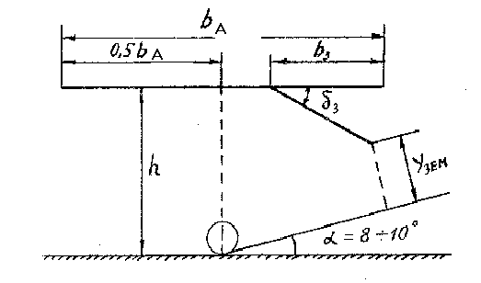
Рис.6. Схема к определению расстояния .

ПОЛЯРА. Поляра рассчитывается в диапазоне изменения коэффициента подъемной силы от 0 до соответствующего значения . Обратить внимание на изменение методики расчета коэффициента индуктивного сопротивления крыла.
ВЫВОДЫ. Сделать выводы о влиянии близости земли на аэродинамические характеристики.

Определение ограничений аэродинамических характеристик и скоростей по условиям безопасности полетов

УКАЗАНИЕ: изучить материал [2] стр.97÷100.
Определить безопасные коэффициенты подъемной силы для крейсерского полета и на взлете и посадке, нанести на соответствующие графики и определить безопасные углы атаки.
Затем на всех этапах полета определить скорость сваливания и минимально допустимую скорость полета.
Учесть, что на взлете и посадке ограничения определяются без учета влияния земли.
ВЫВОДЫ. Сделать выводы о влиянии ограничений по безопасности полетов на аэродинамические характеристики.

Анализ структуры лобового сопротивления

После расчета всех поляр, для каждого этапа полета определить долю составляющих лобового сопротивления в процентах (см. таблицу 3) по формуле
где - j-ая составляющая лобового сопротивления для рассматриваемого этапа полета.
В столбцы таблицы внести как значение соответствующего коэффициента так и его процентную величину. На взлете и посадке с экраном и без экрана земли в качестве полетного значения использовать коэффициент .
Таблица 3
Структура коэффициентов лобового сопротивления

Режим  Величина | Вспомогательные |  | Крейсерский  полет |  | Взлет |  | Взлет с экраном земли |  | Посадка |  | Посадка с экраном земли
Режим  Величина |  | % |  | % |  | % |  | % |  | % |  | %
 |  | ⎯ |  | ⎯ |  | ⎯ |  | ⎯ |  | ⎯ |  | ⎯

ВЫВОДЫ. Сделать выводы о структуре лобового сопротивления самолета на различных этапах полета. Указать пути улучшения наибольших составляющих лобового сопротивления.

Основные аэродинамические коэффициенты и величины

После расчета и построения всех зависимостей необходимо составить таблицу основных аэродинамических коэффициентов и величин (таблица 4).
Примечание: значения , , K и на взлете определяются для взлетной массы, а для других этапов полета для средней полетной массы.
На взлете и посадке в качестве скорости использовать соответствующую скорость .
ВЫВОДЫ. Сделать выводы об изменении лобового сопротивления самолета на различных этапах полета.
Таблица 4
Аэродинамические коэффициенты и величины

Величина | Крейсерская  конфигурация |  | Взлетная  конфигурация |  | Посадочная  конфигурация
Величина | Вспомогательный режим | Крейсерский полет | Взлет | Взлет с экраном | Посадка | Посадка с экраном
- K
 |  |  |  | ⎯⎯ |  | ⎯⎯
 |  |  |  | ⎯⎯ |  | ⎯⎯
 |  |  |  | ⎯⎯ |  | ⎯⎯
 |  |  |  | ⎯⎯ |  | ⎯⎯

ПРИЛОЖЕНИЕ

Определение влияния обдувки крыла струей от винтов

При обдувке крыла струями от винтов гондолы двигателей и часть крыла обдувается потоком воздуха с повышенной скоростью, что приводит к увеличению лобового сопротивления и подъемной силы.
Для определения этого влияния нужно задаться диаметром винта = (2,5÷5,6) м в зависимости от размеров самолета. При этом желательно учесть следующие конструктивные ограничения.
Расстояние между концами лопастей винта и фюзеляжем или концами лопастей другого винта должно быть не менее 0,25 м.
Расстояние между концами лопастей винта и землей при стояночном положении самолета должно быть не менее 0,4 м.
Далее из чертежа самолета необходимо определить относительную площадь крыла, обдуваемую винтом
,
где - площадь крыла, обуваемая одним винтом (заштрихованная площадь на рис. 8);
j - количество винтов.
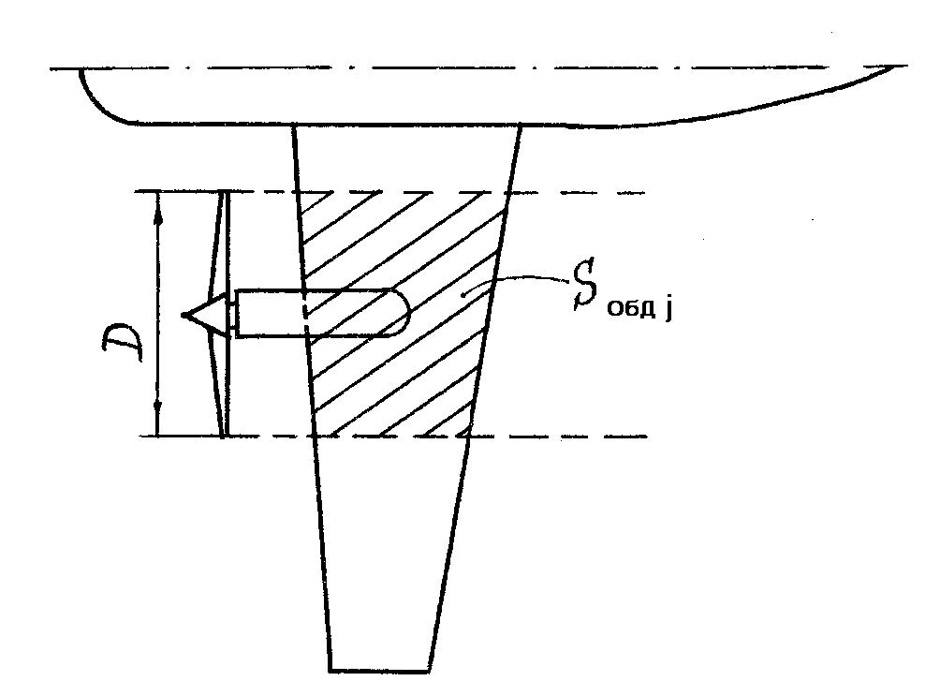

Рис. 8. Определение обдуваемой винтом площади крыла

Далее необходимо проанализировать математическую модель аэродинамических характеристик самолета на заданном режиме полета, добавить необходимые коэффициенты и замыкающие выражения, которые приведены ниже.
Замыкающие выражения для влияния обдувки на несущие свойства имеют вид:
 | - коэффициент обдувки, влияющий на несущие свойства;
, | - интенсивность обдувки винта на заданном режиме полета;
, | - тяга одного винта;
Замыкающие выражения для влияния обдувки на сопротивление самолета имеют вид:
, | - приращение коэффициента лобового сопротивления из-за обдувки
, | - коэффициент обдувки, влияющий на сопротивление самолета
,
 | - коэффициент лобового сопротивления самолета без учета обдувки

ЛИТЕРАТУРА

- Гарбузов В.М., Жуков А.Я. Методические указания по оформлению курсовых работ и выбору варианта задания по аэромеханике и динамике полета. М.: МИИГА, 1995. 36 с.
- Гарбузов В.М., Ермаков А.Л., Кубланов М.С., Ципенко В.Г. Аэромеханика. Учебник для студентов вузов. -М.: Транспорт, 2000. 288 с.

СОДЕРЖАНИЕ
ВВЕДЕНИЕ 3
1. ОФОРМЛЕНИЕ РАСЧЕТОВ И ОПРЕДЕЛЕНИЕ ИСХОДНЫХ ДАННЫХ 4
1.1. Оформление пояснительной записки 4
1.2. Оформление расчетов и иллюстраций 4
1.3. Определение данных из графиков 6
1.4. Выполнение чертежа самолета 6
1.5. Исходные данные 10
2. ПОРЯДОК РАСЧЕТА И ПОСТРОЕНИЯ ГРАФИКОВ АЭРОДИНАМИЧЕСКИХ ХАРАКТЕРИСТИК 12
2.1. Указания к порядку расчета аэродинамических характеристик 12
2.2 Указания к расчету и построению графиков аэродинамических зависимостей 13
3. ВЫПОЛНЕНИЕ ОБЩЕЙ ЧАСТИ КУРСОВОЙ РАБОТЫ 15
3.1. Расчет аэродинамических характеристик в крейсерской конфигурации 15
3.1.1. Расчет вспомогательных аэродинамических характеристик 15
3.1.2. Выбор условий расчета 20
3.1.3. Расчет аэродинамических характеристик в крейсерском полете 22
3.2. Расчет аэродинамических характеристик во взлетно-посадочной конфигурации 22
3.2.1. Расчет аэродинамических характеристик на взлете и посадке без учета влияния близости земли 22
3.2.2. Расчет аэродинамических характеристик на взлете и посадке с учетом близости земли 23
3.3. Определение ограничений аэродинамических характеристик и скоростей по условиям безопасности полетов 24
3.4. Основные аэродинамические коэффициенты и величины 25
3.5. Анализ структуры лобового сопротивления 25
ПРИЛОЖЕНИЕ 30
Определение влияния обдувки крыла струей от винтов 30
ЛИТЕРАТУРА 31
СОДЕРЖАНИЕ 31

